**Atelier sur le sujet de discussion : Comportements dérangeants et prédateurs**

**Accueil et présentation** **2 minutes**

**Accueil**

Mots de bienvenue / présentation des modérateurs

**Présentation**

Transparent : pages des ressources locales et des dépliants de service

Les comportements dérangeants et prédateurs ne sont pas un sujet nouveau pour NA. Un dépliant de service de 2007 traite des « Comportements violents et dérangeants » ([www.na.org/sps](http://www.na.org/sps)) et les services mondiaux collectent auprès des entités de service et publient depuis plusieurs années des informations sur ce sujet ([www.na.org/localresources](http://www.na.org/localresources)). Avec le déplacement des réunions sur les plateformes virtuelles pendant la pandémie, certains comportements dérangeants et prédateurs semblent avoir augmenté et de nouveaux sont apparus.

Transparent : résultats de l’enquête du *ROC*

Guidée par les commentaires de la fraternité et les réponses à l’enquête du *ROC*, la conférence des services mondiaux 2023 a choisi ce thème comme sujet de discussion de la fraternité.

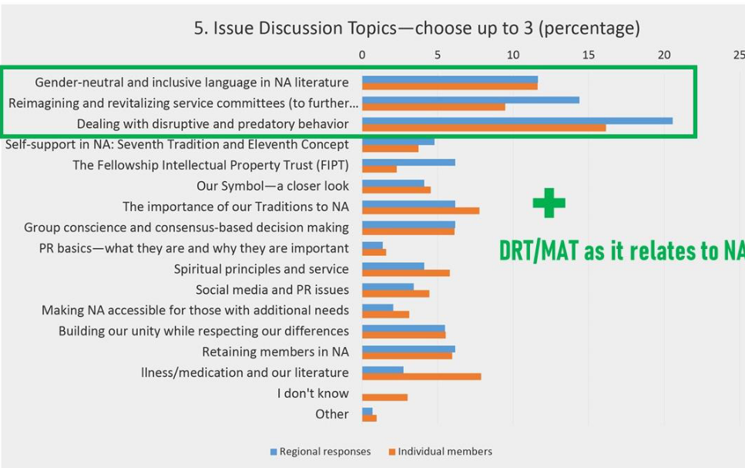

Transparent : ce sujet, fondamentalement

Ce sujet, fondamentalement, concerne notre capacité en tant que fraternité à transmettre le message, car si de nouveaux membres ne se sentent pas en sécurité, ils ne resteront pas. C’est un sujet de relations publiques : si des professionnels ont des retours négatifs sur NA, ils cesseront de nous envoyer des clients, les centres de cure s’adresseront à d’autres et les dépendants qui ont besoin de nous ne nous trouveront peut-être jamais.

Transparent : citation de *Vivre sans consommer*

Comme le dit *Vivre sans consommer*, “toute notre vie, nous avons cherché la paix et la sécurité que nous avons trouvés en rétablissement ». Gérer les comportements prédateurs et dérangeants fait partie de la manière dont nous allons nous en débarrasser.

**Discussion en grand groupe 30 minutes**

**Atmosphère de rétablissement**

Transparent : une atmosphère de rétablissement

Commençons par parler le l’atmosphère de rétablissement quand nous nous réunissons. Que ce soit lors d’une réunion physique ou virtuelle, quand nous faisons du service ou quand nous sommes entre nous, l’atmosphère de rétablissement est ce qui fait que chacun d’entre nous qui a besoin de NA se sent en sécurité et bienvenu.

L’un des ateliers dans les ressources locales définit l’atmosphère de rétablissement par l’anonymat, le partage, l’écoute, le respect, l’absence de jugement et la sécurité.

* **Quels autres éléments caractérisent une atmosphère de rétablissement ?**

*(Modérateur : faire un rapide tour de table.)*

Transparent : idées pour renforcer l’atmosphère de rétablissement

L’atmosphère de rétablissement a été un sujet de discussion pendant quatre ans. Les membres ont partagé sur ce que les groupes et les membres peuvent faire pour améliorer l’atmosphère de rétablissement. Parmi les idées qui sont revenues régulièrement, il y avait diriger par l’exemple, accueillir et faire attention aux nouveaux, mettre en place un environnement de réunion sécurisant, partager de telle sorte que les autres membres puissent s’identifier, accompagner les serviteurs de confiance, et l’unité du groupe.

* **Quels autres éléments contribuent à l’atmosphère de rétablissement ? Comment puis-je contribuer ?**

Parmi les défis posés à l’atmosphère de rétablissement qui sont revenus régulièrement durant nos dernières discussions, il y a les comportements négatifs de quelques membres qui sapent l’atmosphère du groupe, le manque de serviteurs de confiance conscients de l’importance de leur rôle, le préjudice et le manque de respect mutuel.

**Les comportements négatifs**

Transparent : les comportements négatifs — vers une vision commune

Il peut être difficile de parler de cette partie mais nous devons parvenir à une compréhension commune du problème avant de commencer à chercher une solution.

De nombreuses choses peuvent tomber dans la catégorie des comportements dérangeants ou prédateurs. Une manière de penser aux comportements dérangeants est généralement de repérer les comportements qui impactent la paix, la sécurité et l’intégrité d’une réunion et de ses membres. Un comportement dérangeant va de crier « abstinent » à quelqu’un qui vient de dire « sobre » lors de son partage à brandir une arme en réunion. Le champ est large.

Transparent : les comportements négatifs — les comportements de prédateur

Il y a comportement prédateur lorsqu’un membre prend avantage inconsciemment ou consciemment de la vulnérabilité d’un autre membre. Les nouveaux membres ou les membres qui reviennent sont particulièrement vulnérables aux attitudes prédatrices. Parfois, ce comportement est flagrant, d’autres fois il est plus subtil mais il relève souvent de la manipulation. Il intègre parfois la manipulation pour de l’argent, le bizutage, le racisme ou l’homophobie.

Certains comportements prédateurs possèdent une connotation sexuelle ou un objectif sexuel. Ils peuvent inclure des gestes, des mots ou des actes déplacés, qu’ils soient virtuels ou physiques. Et ceci n’est pas limité en termes d’âge, de genre, de culture ni d’orientation sexuelle.

Les comportements prédateurs dépassent les bornes. Certaines personnes se placent sur la défensive ou jouent les victimes lorsqu’on leur en parle. Parfois, elles ne sont pas conscientes de ce qu’elles font mais d’autres fois, elles savent exactement ce qu’elles font.

Transparent : exemples de comportements prédateurs

Voici quelques exemples de comportements dérangeants ou prédateurs :

* Bizutage/taquinerie/harcèlement
* Menace de violences physiques
* Termes ou actes racistes
* Termes ou actes homophobes
* Vol
* Demandes d’argent aux membres
* Envoi de messages privés aux membres (réunion virtuelle)
* Diffusion de littérature non-approuvée
* Traque
* Violation des ordonnances d'interdiction
* Utilisation d’un téléphone pour enregistrer une réunion
* Membres de la famille/animaux bruyants (réunion virtuelle)
* Enfants agités (réunion physique)
* Interruptions du partage d’un membre
* Avances sexuelles non sollicitées

Transparent : y a-t-il d’autres exemples ?

Ce qui rend cette identification difficile est que nous souhaiterions qu’il existe une ligne de démarcation claire mais qu’il s’agit en réalité d’une plage continue de comportements. Parfois, certains membres ont des intentions louables mais leur traduction en actes peut avoir des effets négatifs.

D’autres actions qui mettent certains membres en position inconfortable ne posent aucun problème à d’autres.

*(Modérateur : faire une liste à partir de la liste fournie, des exemples cités par le grand groupe ou d’une combinaison des deux. Vous pouvez utiliser une grande feuille de papier affichée au mur ou un écran partagé. Cette liste sera utilisée dans les discussions en petits groupes.)*

* **Y a-t-il d’autres exemples ?**

**Des solutions positives**

Transparent : des solutions positives – soyons clairs…

Pendant le reste de cet atelier, nous allons parler des solutions.

Soyons clairs avec tous les dépendants : vous êtes les bienvenus. Les comportements qui font du tort aux autres ou dérangent l’atmosphère de rétablissement ne sont pas les bienvenus. Chaque dépendant a le droit d’être membre mais comment pouvons-nous faire en sorte que chacun se sente en sécurité ?

Un groupe sain doit avoir un bon « système immunitaire spirituel » et il peut travailler à protéger ses membres de ces comportements négatifs.

Transparent : le livret *Le groupe* dit

Le livret *Le groupe* nous rappelle que « du bon sens, un esprit ouvert, une discussion calme, une information juste, du respect mutuel et un rétablissement personnel équilibré, permettent au groupe de faire face efficacement à presque toutes les difficultés qui se présentent. »

En tant que membre d’un groupe, une partie de notre responsabilité consiste à nous assurer que les membres les plus fragiles à la prédation ne sont pas abordés par des membres qui ne le sont pas.

Beaucoup d’entre nous arrivent en NA avec un passé traumatique ou de violences. Nous ne pouvons pas reprocher aux autres d’ignorer que leurs actes sont potentiellement inacceptables mais nous ne voulons pas renforcer les traumatismes ni les dégâts subis. Si nous ne prenons pas soin de nos membres les plus vulnérables, nous laissons la porte à leur prédation. C’est une responsabilité collective et individuelle.

Transparent : des solutions positives – le pire que nous puissions faire…

Le pire que nous puissions faire pour les nouveaux est de faire ressembler NA à l’endroit d’où ils viennent. Nous devons faire de notre mieux pour protéger nos membres tout en respectant leur droit de faire leurs propres choix. Notre texte de base nous met en garde sur le fait que « la tentation de donner des conseils est grande, mais en le faisant, nous perdons le respect des nouveaux » (douzième étape). La frontière est ténue entre l’accompagnement et la surprotection.

Également dans notre texte de base, « en tant que dépendants, nous sommes fondamentalement semblables ; en revanche, notre degré de dépendance comme la rapidité du rétablissement personnel diffèrent d’un cas à l’autre » (Rétablissement et rechute). Demandez-vous si vous êtes la personne apte à proposer votre aide à un nouvel arrivant en particulier.

Il ne s’agit pas de policer nos salles ni nos membres. Nous avons tous le droit de nous rétablir. « La seule condition pour devenir membre est le désir d’arrêter de consommer ». La qualité de membre de NA ne pet pas être retirée. Il est possible que nous ne sachions pas toujours ce que nous faisons mais nous devons essayer. Il s’agit d’accorder à chacun d’entre nous son espace de rétablissement.

Transparent : quelques pistes

Une liste des solutions proposées par des membres est affichée à l’écran. Elle n’est évidemment pas complète ! Les réponses qui marchent ont tendance à être de nature spirituelle. Quand nous pensons à appliquer les principes plutôt qu’à mettre en place des règles, nous sommes sur la bonne voie.

**En réunion virtuelle Zoom, cette liste peut être partagée dans le chat.**

Solutions

* Ajouter un paragraphe au format du groupe.
* Contacter les nouveaux membres et vérifier qu’ils se sentent bienvenus.
* Se rapprocher d’un ou plusieurs autres membres, demander à parler au membre au mauvais comportement et essayer de lui parler.
* Si quelqu’un viole une ordonnance de protection d’un autre membre, lui proposer à plusieurs d’aller avec lui dans une autre réunion.
* Désactiver la vidéo / replacer le membre en salle d’attente (virtuelle).
* Discuter de ce comportement en réunion d’affaire.
* Le modérateur/secrétaire du groupe peut demander une courte interruption ou demander au groupe de faire une prière ou un moment de silence.
* Organiser une réunion de rétablissement sur le thème de l’atmosphère de rétablissement.
* Discuter avec d’autres groupes lors d’une réunion locale de service.
* Parler à ce membre d’une manière aimante et convaincante.
* Interrompre momentanément la réunion.
* Appeler la police.

Faire la liste des solutions ou des outils et les appliquer sont deux choses différentes. Nous allons maintenant passer en petits groupes pour discuter des manières d’envisager différentes situations.

**Discussion en petits groupes 40 minutes**

Transparent : discussion en petits groupes

Nous allons passer un eu de temps à discuter de moyens sains de réagir à certains exemples de comportements négatifs dont nous avons fait la liste.

*(Modérateur : S’il y a suffisamment de participants à l’atelier, partager le groupe en groupes plus petits pour que chacun ait une chance de s’exprimer. Vous pouvez fixer un ordre de priorité sur les comportements négatifs listés en comptant les votes à main levée. Chaque petit groupe peut également choisir son sujet.)*

Ce type de discussion en petits groupes est plus inclusif et il nous permet de creuser ce sujet et de réfléchir à la manière de mettre en pratique nos principes. Vous pouvez utiliser la liste des solutions comme aide à la discussion mais ne vous limitez pas à elle.

Ceci est un atelier sur seulement 90 minutes et il ne sera pas possible de discuter de tous les exemples possibles. La partie la plus importante de cette discussion est que ce processus met en place un sentiment de responsabilité en tant qu’individu et en tant que groupe pour appliquer nos principes dans des situations difficiles.

*Choisissez un modérateur et un secrétaire pour prendre des notes de ce débat en petit groupe et faites attention que chacun puisse s’exprimer. Chaque groupe devrait également choisir quelqu’un pour faire un rapport oral au grand groupe après la discussion.*

Questions pour les petits groupes :

* **L’exemple que nous avons choisi est _____________________**
* **Quelle est notre responsabilité en tant que membre ?**
* **Quelle est notre responsabilité en tant que groupe ou entité de service ?**
* **Sur cette base, comment réagissons-nous à ce comportement ? Comment ancrons-nous notre approche dans les principes spirituels ?**

**Faire des retours, discussion de conclusion et clôture de l’atelier 18 minutes**

**Faire des retours**

*Si l’atelier s’est subdivisé en petits groupes, revenir en réunion plénière pour la discussion finale.*

Transparent : écoutons vos conclusions

Nous allons écouter vos conclusions. Dites-nous de quel(s) exemple(s) vous vez discuté et indiquez-nous certaines des solutions dont vous avez discuté dans votre groupe.

Merci à toutes et à tous. Souvent, nous ne nous sentons pas autorisés à gérer les comportements malsains ou prédateurs en NA, mais lorsque nous ne le faisons pas, nous envoyons le message que ce type de comportement est acceptable ou soutenu par notre groupe. Nous pouvons rétablir la santé mentale de notre groupe.

**Discussion finale**

Avant de nous séparer, nous souhaiterions demander à tous de partager des ressources utiles :

*(Modérateur : écoutons-en certaines si le temps le permet. Si vous êtes à court de temps, prévoyez une autre réunion pour discuter des outils locaux et encouragez les membres à remplir le formulaire de retours à l’adresse* [*www.na.org/survey*](http://www.na.org/survey)*)*

Transparent : existe-t-il des outils ?...

* **Existe-t-il des outils utiles qu’il est possible de mettre en place localement ?**
* **Quel type de ressource les SMNA pourraient-ils développer ?**
* **Si les SMNA devaient créer ou mettre à jour des documents, que souhaitez-vous qu’ils incluent/disent ?**

Transparent : N’oubliez pas…

S’il vous plaît, merci de partager vos idées sur ce sujet et sur les ressources pour y répondre, en remplissant le formulaire sur la page [www.na.org/survey](https://www.na.org/?ID=projects&ID=projects).

De plus, les Service Mondiaux seront ravis de recevoir vos outils locaux à l’adresse mail [wb@na.org](mailto:wb@na.org), pour pouvoir les publier sur la page [www.na.org/localresources](http://www.na.org/localresources).